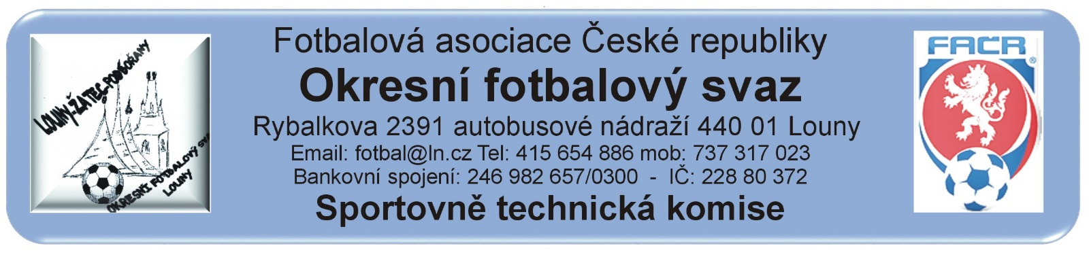
ZÁPIS č. 36 / 2021
Datum konání: 29. června 2022
Přítomni: Mička, Pavlas, Vokurka, Rubeš
Došlá pošta:
SK Slavětín – potvrzení účasti v soutěžích 2022 / 2023
Došlé přihlášky do nové soutěže 2022 / 2023.
SFK Meziboří
Změny termínů, popř. výkopů:
STK schválila změny termínů utkání 2021424…
Poplatek za změnu termínu bude účtován tučně vytištěnému oddílu (žádajícímu).
Čekání na vyjádření klubu k podané žádosti na změnu termínu:.
Schvalování výsledků utkání:
Rozhodnutí STK:
- STK vzala na vědomí rozhodnutí DK OFS ohledně nastoupení hráče FK Postoloprty, který nebyl uveden v ZoU 2021424A1A2602
- Schválením konečných tabulek všech kategorií STK ukončuje soutěžní ročník 2021 / 2022.
- Aktiv STK se uskuteční v sobotu 2.7.2022 v KD ve Výškově jako součást VH OFS.
- Na základě rozhodnutí VV se ruší 4. třída dospělých a přihlášená družstva jsou zařazena do 3. třídy.
Složení dospělých soutěží pro ročník 2022/2023
OP dospělých 3. třída dospělých
Sk. A sk. B sk. C
Vrbno Cítoliby B Chožov Buškovice B
Dobroměřice B Chlumčany B Peruc Měcholupy
Žiželice Libčeves Hříškov Lišany
Buškovice Ročov Pan. Týnec Lubenec
Cítoliby Černčice B Slavětín Nepomyšl
Kryry Lenešice B Koštice Staňkovice
Výškov Lipenec
Holedeč – postup
Pátek
Kr. Dvůr – sestup z B. tř.
Postoloprty
Černčice
Kozly
Tuchořice
- Hrací systém u OP dospělých je dvoukolový podzim – jaro.. U soutěže 3. třídy se v podzimní části utkají družstva dvoukolově (doma – venku). Do jarní části postoupí do skupiny o postup 2 nejlépe umístěná družstva v každé skupině + družstvo na 3. místě z nejlepším bodovým koeficientem , zbylá družstva vytvoří 2 skupiny dle umístění. Všechny skupiny se v jarní části odehrají opět dvoukolově. Výsledky z podzimní části se do jarní části nezapočítávají, začne se od nuly.
- Soutěž mladších žáků spadá pod OFS Chomutov.
SK Cítoliby, SK Černčice, FK Postoloprty, Jazzmani Žatec
- Soutěž starších žáků je společná s OFS Chomutov a řídit ji bude OFS Louny
SK Černčice 1.SK Jirkov
TJ Krásný Dvůr Sokol Březno
Sokol Lenešice SK Černovice
Sokol Měcholupy SK Ervěnice - Jirkov
Sokol Tuchořice FK Klášterec
Jiskra Kovářská SK Strupčice
Sokol Vilémov SKF Meziboří
Družstva jsou zařazena do jedné skupiny a soutěž se bude hrát klasickým dvoukolovým systémem podzim – jaro
- Soutěže přípravek sestaví GTM OFS pan Marek Břečka

- dle ustanovení § 17, odst. 4, SŘ FAČR, STK OFS stanovuje pokuty za zpětvzetí přihlášky družstva do soutěže po stanoveném termínu doručení: - do 15. 6. (včetně) - bez pokuty. – od 15.6. do 28. 6. - 2.000, - Kč za každé družstvo dospělých a 1.000, - Kč za každé družstvo mládeže - po schválení zařazení družstev do soutěží po zveřejnění rozlosování již v kompetenci DK, pokuta za odhlášení družstva ze soutěže dle sazebníku pokut RMS 2022/23 bude provedena cestou sběrné faktury.

- Byla vyhodnocena soutěž slušnost.
OP: Žiželice 1,153, Kryry 1,271, Dobroměřice B 1,382, Buškovice 1,396, Cítoliby 1,654, Vrbno 1,692, Výškov 1,693, Tuchořice 1,693, Černčice 1,842, Libčeves 2,396, Pátek 2,846, Postoloprty 3,154, Kozly 3,306.
3. třída: Ročov 1,131, Chlumčany B 1,266, Lubenec 1,577, P. Týnec 1,595, Cítoliby 1,654, Lenešice B 1,600, Staňkovice 1,871, Černčice 1,842, Holedeč 2,196
4. třída: Koštice 0,464, Lišany 0,803, Chožov 0,821, Nepomyšl 0,964, Měcholupy 0,991, Hříškov 1,142, Buškovice 1,396, Lipenec 1,660.
Klub s nejnižším počtem, trestných bodů obdrží fin. odměnu 3.000.- Kč, symbolický šek bude předán na rozlosování nových soutěží.
- STK vyhodnotila nastoupení hráčů uvedených na soupisce vyššího družstva: SK Černčice, Baník Buškovice a SK Cítoliby. Bylo zjištěno že za SK Cítoliby nenastoupili hráči Martin Janoušek 85041997, Jakub Bauer 91021539 a za SK Černčice Vladimír Radovský 96070002 a David Vacek 85032130.
STK podle § 28, odst. 1, procesního řádu FAČR, zahájila řízení o uložení pořádkové pokuty vůči níže vedeným klubům. Podle § 29, odst. A1, procesního řádu FAČR, považuje STK skutková zjištění pro uložení pořádkové pokuty za dostatečná a ukládá klubům podle § 7, odst. 3, písm. d, SŘ FAČR, finanční pokutu:
finanční pokuta:
SK Černčice 800.- Kč - porušení RMS, I. Všeobecná ustanovení, bod p) soupisky+ příloha č. 9
SK Cítoliby 800.- Kč – porušení RMS, I. Všeobecná ustanovení, bod p) soupisky+ příloha č. 9
Pokuty a poplatky budou klubům zaneseny do sběrné faktury v IS.
Poučení:
Proti uvedeným rozhodnutím STK je možné podat odvolání do sedmi dnů k VV OFS, viz. Procesní řád Fotbalové asociace České republiky § 21 .
Odůvodnění rozhodnutí se vyhotovuje pouze za splnění podmínek uvedených v ust. § 26 odst. 2 Procesního řádu.
Zapsal: Mička

